Установка
1. Качаем и устанавливаем python 2.7. С другими ветками я не экспериментировал. В настоящее время я используют python 2.7.4 x32.
http://www.python.org/download/
2. Качаем и устанавливаем Django. Берём крайнюю версию из ветки 1.4, на текущий момент это Django 1.4.5. В ветке 1.5 были существенные изменения и под неё (или выше) проект надо сначала адаптировать.
https://www.djangoproject.com/download/
Если кратко, то
- Разархивируем, заходим в папку Django
- Набираем в командной строке «setup.py install»
Подробно об установке читаем тут:
http://www.djbook.ru/ch02.html
3. Разархивируем проект (файл skzi.zip). Допустим, он будет лежать тут: C:\skzi
4. Теперь надо создать базу. Можно либо взять мой готовый файл (уже лежит на своём месте), где уже забиты все базовые вещи, либо создать свою полностью чистую. Чтобы создать полностью чистую, заходим в папку C:\skzi, удаляем файл skzi.sqlite и творим немного магии в командной строке:
manage.py validate
manage.py sqlall base
manage.py syncdb
Would you like to create one now? (yes/no): yes
Username (Leave blank to use 'user'): admin
E-mail address: 1@mail.ru
Password: 1234
Password (again): 1234
Логин, почту и пароли придумываем сами.
Таким образом будет создана база данных (новый чистый файл skzi.sqlite). Если хочется что-то посерьёзней, то читайте мануалы по Python. Например, тут:
http://www.djbook.ru/ch02s04.html#djangobook.chap02.setdb.mysql
С MySQL пробовал – работает (только надо в Python дополнительный пакет установить - MySQLdb). С остальными не экспериментировал.

Обновление
Просто разархивировать архив skzi.zip в папку, где лежала старая версия. Файлы копируются поверх имеющихся (кроме skzi.sqlite – это база с вашими данными).

Настройка
1. Файл conf.ini, параметр damagenki.
Используется для статистического отчёта, отвечает за расчёт количества сломанных носителей. Устанавливается следующим образом: В базе имеется таблица «Список причин», в которых указаны все возможные причины уничтожения и изъятия носителей, стирания ключей электронной подписи и т.д. В том числе, в этой таблице необходимо занести такой пункт, как «Поломка носителя» (можно и под другим именем, но главное смысл). Вот его id и необходимо указать в conf.ini.
Увидеть этот id можно, если попытаться изменить название. Он выводится в строке адреса.
Если параметр будет указан не правильно, то работать будет, просто в отчёте будут неверные данные по одному из параметров. Поэтому при первых запусках можно вообще на него не обращать внимания.
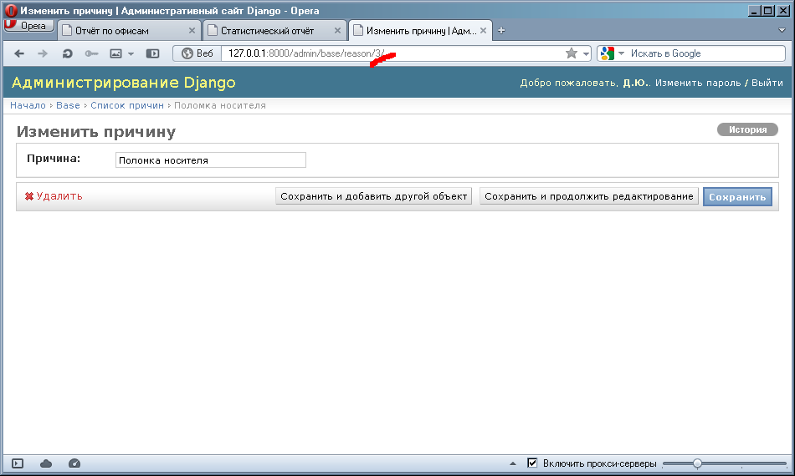

2. Файл nkinumber.ini.
У вас в номенклатуре должны быть зарегистрированы дела, в соответствии с номерами которых будет присваиваться регистрационные номера для носителей. Вот их и надо указать помесячно в этом файле для каждого года.
Если для нужного месяца и года не окажется записи, то в отчёты попадёт маркер «!Дело/».
Формат простой: имя раздела – год, имя параметра – номер месяца.

3. Пользователи.
Заходим в админку, нажимаем «Пользователи», выбираем нужного пользователя или добавляем нового. Далее по важным полям:
Имя пользователя – логин. Используется для входа в админку.
Персональная информация:
Имя – вводятся инициалы. Поле будет использовано для формирования журналов.
Фамилия – фамилия. Поле будет использовано для формирования журналов.
Права (у root’а нечего трогать не надо, только для вновь созданного пользователя):
Активный – галка.
Статус персонала – галка.
Права пользователя – выбрать все нужные права для «base».

4. Не забудьте открыть доступ к порту 8000 в фаерволе, если он есть.

Запуск
Работать будет через встроенный север (локальная машина + 1 единовременный запрос). Можно настроить Apache.
Чтобы запустить встроенный в Django сервер (ВНИМАНИЕ, ЭТО НЕ БЕЗОПАСНО) используется один из файлов:
C:\skzi\!runserver.cmd – доступ только с текущего компьютера по адресу http://127.0.0.1:8000.
C:\skzi\!runserver_all.cmd – доступ с других компьютеров по адресу http://xxx.xxx.xxx.xxx:8000.
В втором варианте все отчёты и журналы будет видеть любой желающий, если зайдёт по этому адресу. Если это критично, то могу только предложить настроить на фаерволе ограничение на доступ к порту 8000 только с заданных ip-адресов. Самый простой вариант, который для этого можно использовать – wipfw.
Для меня эта проблема не актуальна.

Ссылки
Python: http://python.org/download/
Модуль MySQL для Python: http://sourceforge.net/projects/mysql-python/
Django: https://www.djangoproject.com/download/

